Das Auge
Arbeitsmaterial zum Selbstlernpuzzle

Lass es mich selber tun, ich werde es verstehen!
(nach Konfuzius)
© 2023 bei LernMedio Krüger
Nutzungshinweise

Allgemeines

Ich freue mich, dass Sie mein Material nutzen möchten.

Nutzungsbedingungen
Das erworbene Material darf nur im eigenen Unterricht genutzt werden.
Eine Weitergabe, der Verkauf an eine dritte Person oder die Veröffentlichung besonders in sozialen Medien ist nicht gestattet. Dies gilt auch für Kopien.
Das erworbene Material oder Kopien davon dürfen auch nicht im Internet gespeichert oder zum Herunterladen angeboten werden.
Es bedarf einer Genehmigung für eine Nutzung in Fortbildungen, Referate usw. von mir.
Ebenfalls ist es nicht gestattet Bilder, Grafiken, Tondateien usw. aus dem Material zu kopieren oder mit einem weiteren Programm herauszuschneiden.

Bild- und Textnachweis:
© bei Bernadette Krüger

Viele Grüße
B. Krüger

Weitere Selbstlernpuzzle mit differenzierten Arbeitsmaterialien
Verdauung Mikroskop Pflanzen- und Tierzelle

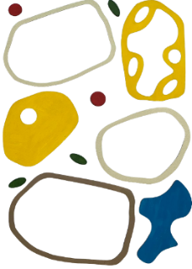
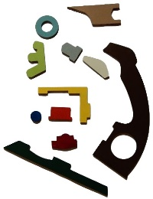
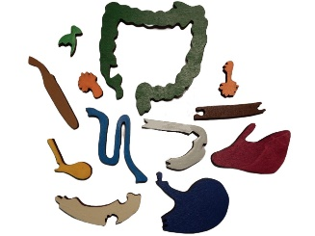

Ohr Herz
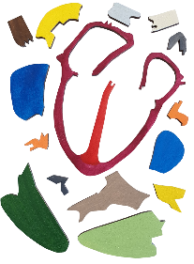
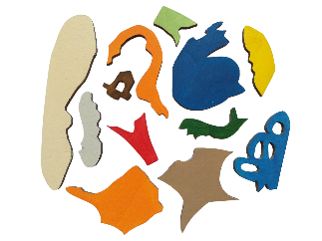

Das Augen - Puzzle
Ein pädagogisches Selbstlernmaterial für den handlungsorientierten Biologieunterricht!

Allgemeines
Das praxiserprobte Augen-Puzzle mit seinen differenzierten Arbeitsmaterialien kann umgehend im Biologieunterricht in allen Schulformen je nach Auswahl des Arbeitsmaterials in der 4. Klasse und der Sek I verwendet werden. Es hat nicht nur einen Lerneffekt, sondern auch einen großen Spaßfaktor.

Die Erarbeitung des Lerninhaltes in dieser Form ermöglicht:
- sich Zeit für die Schüler zu nehmen, die mehr Unterstützung benötigen,
- die Nutzung eines Puzzles ohne lange Herstellungs- und Einarbeitungszeit,
- einen zeitgemäßen, motivierenden, handlungsorientierten, individuellen, binnendifferenzierten und zieldifferenten Unterricht in heterogenen Lerngruppen,
- ein selbständiges, aktives Lernen der Schüler
- die Arbeit mit einem Partner oder in Kleingruppen
- die Verbindung eines fachlichen und sozialen Lernens
- Sie zeitlich bei Ihren Unterrichtsvorbereitungen zu entlasten

Differenzierung
Die Arbeitsblätter liegen in drei Niveaustufen vor und können entsprechend zur Schulform / Niveaustufe ausgewählt und angepasst werden. Es gibt eine Abweichung.
Die Benennung der Bestandteile des Auges erfolgt in nicht differenzierter Form. Dieses Material ist vor den Materialien zu den einzelnen Niveaustufen aufgeführt.

Die Niveaustufe sind auf den editierbaren Arbeitsblättern mit den entsprechenden Buchstaben gekennzeichnet und haben folgende Bedeutung:

H = hohes Niveau
M = mittleres Niveau
L = leichtes Niveau (Grundschule möglich)

Zur Unterscheidung der Niveaustufen zu den Funktionen der Bestandteile des Auges, sind die Texte folgendermaßen formatiert:

H = fett
M = normal
L = kursiv

Inhalt
- didaktische und methodische Einführung
- Namenskarten zu den Bestandteilen des Auges mit Farbstreifen / ohne Farbstreifen
- Funktionskarten zu den Bestandteilen des Auges mit Farbstreifen / ohne Farbstreifen
- Arbeitsblätter mit Lösungen
- Spielvorschläge

Aufbau der Datei
Reihenfolge der Arbeitsmaterialien innerhalb der einzelnen Themen:
Kartenvorlagen mit Farbstreifen,
Kartenvorlagen ohne Farbstreifen,
Arbeitsaufträge
Arbeitsblatt
Lösung zum Arbeitsblatt

Vorbereitung
Die Niveaustufe auswählen, ausdrucken, in entsprechender Anzahl vervielfältigen, Kartenseiten laminieren, Karten ausschneiden und in einen entsprechend beschrifteten Umschlag oder Ähnliches legen.
Für die Karten ist dies nur einmal notwendig, denn sie können in jedem Schuljahr wieder benutzt werden.

Didaktisch- methodische Einführung
Das Thema „Auge“ ist im Kompetenzbereich „Erkenntnisgewinnung“ und im Basiskonzept „Struktur und Funktion“ verankert und auf das Kerncurriculum abgestimmt. Die Materialien sind vorwiegend für die Sek I gedacht, wobei die leichteste Niveaustufe durchaus auch in der GS benutzt werden kann.

Das Puzzle fordert die Schüler zu eigenständigem Arbeiten auf. So werden das Interesse und die Neugier der Schüler geweckt. Sie fragen sich, welche Teile passen zusammen, was entsteht beim Puzzeln und welche Funktionen haben die Teile. Beim Puzzeln werden die Kompetenzen genaues Beobachten und klares Beschreiben gefördert. Außerdem wird die Aufmerksamkeit der Schüler über einen längeren Zeitraum aufrechterhalten.

Das Modell mit seinen Zusatzmaterialien veranschaulicht das theoretische Basiswissen zum Auge. Beim Zusammenlegen verinnerlicht der Schüler sofort diese Erkenntnisse. Sie entdecken auf spielerische und handlungsorientierte Weise selbständig das Auge sowie die Funktion aller Augenteile und somit die Funktionsweise des Auges.

Die Benennung der Augenteile und deren Funktionen sind durch die Zuordnung der Farbstreifen auf den jeweiligen Kärtchen zu den Farben im Modell durchzuführen. Die Schüler haben dadurch sofort eine Lösung und einen AH-Effekt. Auch hierbei steht das Selbstlernen im Vordergrund. Durch diese eindeutige Selbstkontrollmöglichkeit ist eine autonome Binnendifferenzierung gegeben, ohne dass Sie unterschiedlich gestaltete Puzzles vorhalten müssen. Dadurch werden Sie allen Ihren Schülern, auch den Schülern mit Förderbedarf, gerecht.

Differenzierungsmöglichkeiten sind:
- gezielte Auswahl der Themen bei den Karten
- das Anpassen des individuellen Lerntempos
- die Reduzierung der Lerninhalte
- passende Auswahl der Anwendungsmöglichkeit

Zusätzlich zu der Vermittlung von Sachkompetenzen ist auch eine Förderung der Sozialkompetenzen der Schüler erreichbar, denn sie können das Puzzle auch zu zweit oder in kleinen Gruppen zusammenlegen.

Neben dem aktuellen Lernmedium in der Unterrichtseinheit kann das Puzzle auch begleitend als zusätzliches Übungsmaterial verwendet oder als abschließende Übung vor Klassenarbeiten eingesetzt werden. Ebenso eignet es sich in Freiarbeitsphasen zur Wiederholung des Lernstoffes.

Methodischer Vorschlag
Die Nutzungsmöglichkeiten des Puzzles und seiner Begleitmaterialien sind vielfältig.

Durch eine gezielte Auswahl aus den vielfältigen Nutzungsmöglichkeiten des Puzzles können Sie eigene Schwerpunkte setzen. Dadurch gelingt nicht nur ein binnendifferenzierter, sondern auch ein kommunikativer Unterricht, der auf ihre Lerngruppe angepasst ist, problemlos.

Es lässt sich nutzen als: Selbstlernpuzzle
Memo (Gedächtnisspiel)
Trimino
Zuordnungsspiel (farbige oder einfarbige Karten) Kommunikationsspiel
Beispiele
Selbstlernpuzzle
Die Puzzleteile und Karten liegen durcheinander auf dem Tisch. Die Schüler legen die Holzteile zu einem Auge zusammen. Anschließend ordnen sie den Augenteilen die farbigen Namens- bzw. Funktionskarten zu.

Memo
kleine Vorbereitung
Die Namens- und Informationskarten ohne Farbstreifen werden einseitig noch einmal hergestellt, wobei in diesem Fall vor dem Ausdruck die Rahmenlinien als Schneidehilfe eingeschaltet werden sollten.

Durchführung
Alle Puzzleteile und Karten werden mit der Oberseite nach unten auf den Tisch gelegt.
Ein Schüler beginnt. Er deckt ein Puzzleteil und ein oder zwei Karten auf. Der Schüler kontrolliert, ob die inhaltliche Zuordnung richtig ist. Hat er dies bejaht und es stimmt auch, dann darf er alles behalten. Wenn nicht, dann dreht er alles wieder um. Danach ist der nächste Schüler an der Reihe. Die Mitschüler kontrollieren jeweils die Entscheidungen. Sollten nicht alle Inhalte zusammenpassen, werden die Teile ebenso umgedreht.
Hinweis: Umdrehen von einer Karte -> wenn entweder die Namenskarten oder
die Funktionskarten benutzt werden

Umdrehen von zwei Karten -> wenn Namenskarten und Funktionskarten im Spiel sind

Kommunikationsspiel
Variante 1 (in kleinen Gruppen)
Die Augenteile werden an mehrere Schüler verteilt. Der erste Schüler benennt seinen Teil und gibt z.B. die Funktion des Teiles an. Die Mitschüler kontrollieren die Aussagen auf Richtigkeit. Bei Richtigkeit wird das Teil abgelegt. Sollte eine Aussage falsch sein, kommen die Mitschüler so ins Gespräch und eine Verbesserung wird vorgenommen. Danach kommt der nächste Schüler an die Reihe, benennt seinen Teil ebenfalls und erklärt die Funktion. Bei Richtigkeit legt er das Puzzleteil ab. Wenn möglich, legt er es an ein bereits daliegendes Teil an der richtigen Stelle an. Nach und nach entsteht so das Auge.
Zur Überprüfung der Korrektheit kann ein Lösungsblatt zu Rate gezogen werden.

Variante 2
kleine Vorbereitung
Die Namenskarten ohne Farbstreifen werden einseitig noch einmal hergestellt, wobei in diesem Fall vor dem Ausdruck die Rahmenlinien als Schneidehilfe eingeschaltet werden sollten.

Durchführung
a) wenn nur ein Puzzle existiert
Die Augenteile und alle s/w Karten werden möglichst gleichmäßig an die Schüler der gesamten Klasse verteilt. Damit alle Teile und Karten verteilt werden können, erhalten evtl. einige Schüler auch zwei Dinge. Ein Schüler beginnt und hält ein Puzzleteil hoch. Derjenige Schüler, der die Namenskarte dazu hat, liest den Namen des Augenteiles vor. Der Schüler, der die Funktionskarte besitzt, liest die Aufgabe des Augenteiles ebenfalls vor. Sollten das Puzzleteil, der Name und die Funktion richtig zugeordnet sein, wird alles vorne aufs Pult gelegt. Die Mitschüler kontrollieren die Zuordnung auf Richtigkeit. Sollte eine Karte falsch sein, kommen die Mitschüler so ins Gespräch und eine Verbesserung wird vorgenommen.
Nach der Verbesserung werden das Puzzleteil, die richtige Namens- und Funktionskarte ebenfalls auf das Pult abgelegt.
Zur Überprüfung der Korrektheit kann ein Lösungsblatt zu Rate gezogen werden.

b) wenn mehrere Puzzles vorliegen
Die Klasse wird in kleine Gruppen eingeteilt. Die Augenteile und alle s/w Karten werden dann innerhalb der Gruppe an die Schüler verteilt. Ein Schüler beginnt und legt ein Puzzleteil hin. Derjenige Schüler, der die Namenskarte dazu hat, liest den Namen des Augenteiles vor und legt die Karte daneben. Der Schüler, der die Funktionskarte besitzt, liest die Aufgabe des Augenteiles ebenfalls vor und legt sie daneben. Die Mitschüler kontrollieren das Anlegen auf Richtigkeit. Sollte eine Karte falsch sein, kommen die Mitschüler so ins Gespräch und eine Verbesserung wird vorgenommen.
Zur Überprüfung der Korrektheit kann ein Lösungsblatt zu Rate gezogen werden.

Hinweis: Damit die Gruppe nicht zu groß wird, kann jeder Teilnehmer mehrere
Puzzleteile oder Karten erhalten.

Diese Seite ausdrucken, Rückseite draufdrucken, laminieren und die Karten ausschneiden.
Das Auge
zum Selbstlernen

die Augenkammer | die Netzhaut | der Ringmuskel
der Sehnerv | die Lederhaut | die Hornhaut
die Linse | die Iris | die Aderhaut
der Glaskörper | gelber Fleck | blinder Fleck
Diese Seite ausdrucken, Rückseite draufdrucken, laminieren und die Karten ausschneiden.
Das Auge
zum Selbstlernen
die Augenkammer | die Netzhaut | der Ringmuskel
der Sehnerv | die Lederhaut | die Hornhaut
die Linse | die Iris | die Aderhaut
der Glaskörper | gelber Fleck | blinder Fleck

Dient als Rückseite,
oder Rahmenlinien einschalten, als eigene Seite ausdrucken, laminieren und die Kärtchen ausschneiden.
Das Auge
zur Lernkontrolle

der Ringmuskel | die Netzhaut | die Augenkammer
die Hornhaut | die Lederhaut | der Sehnerv
die Aderhaut | die Iris | die Linse
blinder Fleck | gelber Fleck | der Glaskörper
Das Auge
zur Lernkontrolle
der Ringmuskel | die Netzhaut | die Augenkammer
die Hornhaut | die Lederhaut | der Sehnerv
die Aderhaut | die Iris | die Linse
blinder Fleck | gelber Fleck | der Glaskörper

Die Benennung der Augenteile
für alle

Arbeitsaufträge

- Hole das Puzzle und lege es zusammen.

- Nimm die dazugehörigen farbigen Namenskarten und lege die Namen passend neben die Teile.

- Hole das Arbeitsblatt „Das Auge“.

- Benenne mithilfe des beschrifteten Puzzles das Auge auf dem Arbeitsblatt.

für alle
Das Auge

Benenne die Augenteile mithilfe des beschrifteten Puzzle-Modells.

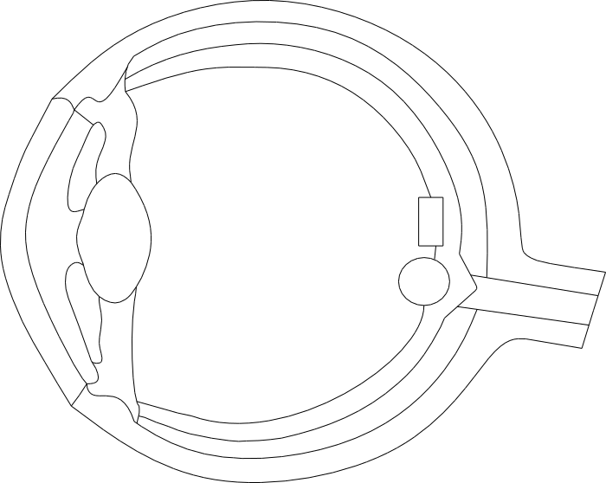

Lösung Das Auge
für alle
gelber Fleck
Aderhaut
Linse
Ringmuskel
Netzhaut
Glaskörper
Lederhaut
Hornhaut
blinder Fleck
Augenkammer
Sehnerv

Iris

Die Aufgaben der Augenteile
Arbeitsblätter Niveau L

L
Die Aufgaben der Augenteile
zum Selbstlernen

Bitte die Seite ausdrucken, laminieren und die Kärtchen ausschneiden.

schützt die Linse

gibt die Informationen, über das was man sieht, zum Gehirn weiter

lässt durch eine größere oder kleinere Öffnung in
der Mitte viel oder wenig Licht in das Auge

macht die Linse runder oder schmaler

schützt das Auge nach außen und gibt dem Licht eine andere Richtung (bricht das Licht)

ist die Stelle, an der der Sehnerv in den Kopf geht

L
Bitte die Seite ausdrucken, laminieren und die Kärtchen ausschneiden.
enthält die Zellen (Sehzellen), die sehen, was in unserer Umgebung ist

liegt um das Auge herum und schützt es

gibt dem Auge die Augenform

gibt „wichtige Stoffe“ an die Netzhaut

ist die Stelle, an der man sehr scharf sieht

lässt ein scharfes Sehen von Dingen, die weit weg oder sehr nah sind, zu

L
Die Aufgaben der Augenteile
zur Lernkontrolle

Bitte die Seite ausdrucken, laminieren und die Kärtchen ausschneiden.

schützt die Linse

gibt die Informationen, über das was man sieht, zum Gehirn weiter

lässt durch eine größere oder kleinere Öffnung in
der Mitte viel oder wenig Licht in das Auge

macht die Linse runder oder schmaler

schützt das Auge nach außen und gibt dem Licht eine andere Richtung (bricht das Licht)

ist die Stelle, an der der Sehnerv in den Kopf geht

Bitte die Seite ausdrucken, laminieren und die Kärtchen ausschneiden.
L
enthält die Zellen (Sehzellen), die sehen, was in unserer Umgebung ist

liegt um das Auge herum und schützt es

gibt dem Auge die Augenform

gibt „wichtige Stoffe“ an die Netzhaut

ist die Stelle, an der man sehr scharf sieht

lässt ein scharfes Sehen von Dingen, die weit weg oder sehr nah sind, zu

Aufgaben der Augenteile
L

Arbeitsaufträge

Hole das Augen-Puzzle und die farbigen Aufgabenkarten (schräge Schrift) zu den Augenteilen.

Lege das Puzzle zusammen, falls dies noch nicht geschehen ist.

Lege die Aufgabenkarten passend an die Augenteile des Puzzles an.

Hole erst nach der Beschriftung das Arbeitsblatt „Die Aufgaben der Augenteile“.

Ziehe Striche von den Augenteilen zu den passenden Texten auf dem Arbeitsblatt.

Male jedes Augenteil mit einer anderen Farbe an. (z.B. wie im Puzzle)

Die Aufgaben der Augenteile
L

liegt um das Auge herum und schützt es

gibt „wichtige Stoffe“ an die Netzhaut
macht die Linse runder oder schmaler

enthält die Zellen (Sehzellen), die sehen, was in unserer Umgebung ist

schützt das Auge nach außen und gibt dem Licht eine andere Richtung (bricht das Licht)

ist die Stelle, an der man sehr scharf sieht

schützt die Linse
gibt die Informationen, über das was man sieht, zum Gehirn weiter

lässt durch eine größere oder kleinere Öffnung in der Mitte viel oder wenig Licht in das Auge

ist die Stelle, an der der Sehnerv in den Kopf geht

gibt dem Auge die Augenform
lässt ein scharfes Sehen von Dingen, die weit weg oder sehr nah sind, zu

Lösung Die Aufgaben der Augenteile
L

liegt um das Auge herum und schützt es

gibt „wichtige Stoffe“ an die Netzhaut
macht die Linse runder oder schmaler

enthält die Zellen (Sehzellen), die sehen, was in unserer Umgebung ist

schützt das Auge nach außen und gibt dem Licht eine andere Richtung (bricht das Licht)

ist die Stelle, an der man sehr scharf sieht

gibt die Informationen, über das was man sieht, zum Gehirn weiter

schützt die Linse

lässt durch eine größere oder kleinere Öffnung in der Mitte viel oder wenig Licht in das Auge

ist die Stelle, an der der Sehnerv in den Kopf geht

gibt dem Auge die Augenform
lässt ein scharfes Sehen von Dingen, die weit weg oder sehr nah sind, zu

Die Funktionen (Aufgaben) der Augenteile
Arbeitsblätter Niveau M

M
Die Funktionen (Aufgaben) der Augenteile
zum Selbstlernen

Bitte die Seite ausdrucken, laminieren und die Kärtchen ausschneiden.

schützt die Linse

leitet die entstandenen Impulse zum Gehirn weiter

bestimmt durch die Größe des Sehlochs (Pupille) die eindringende Lichtmenge

ändert die Wölbung der Augenlinse

schützt das Auge vor Verletzungen von außen und bricht das Licht

ist der Ort, wo der Sehnerv beginnt

M
Bitte die Seite ausdrucken, laminieren und die Kärtchen ausschneiden.

enthält die Lichtsinneszellen

ist die äußere Schicht des Auges und schützt es

sorgt für eine möglichst gleichbleibende Form des Auges

versorgt die Netzhaut mit wichtigen Nährstoffen

ist der Ort, an dem besonders scharfes Sehen möglich ist

ermöglicht eine scharfe Abbildung von Gegenständen aus der Ferne und Nähe

M
Die Funktionen (Aufgaben) der Augenteile
zur Lernkontrolle

Bitte die Seite ausdrucken, laminieren und die Kärtchen ausschneiden.

schützt die Linse

leitet die entstandenen Impulse zum Gehirn weiter

bestimmt durch die Größe des Sehlochs (Pupille) die eindringende Lichtmenge

ändert die Wölbung der Augenlinse

schützt das Auge vor Verletzungen von außen und bricht das Licht

ist der Ort, wo der Sehnerv beginnt

M
Bitte die Seite ausdrucken, laminieren und die Kärtchen ausschneiden.

enthält die Lichtsinneszellen

ist die äußere Schicht des Auges und schützt es

sorgt für eine möglichst gleichbleibende Form des Auges

versorgt die Netzhaut mit wichtigen Nährstoffen

ist der Ort, an dem besonders scharfes Sehen möglich ist

ermöglicht eine scharfe Abbildung von Gegenständen aus der Ferne und Nähe

Die Funktionen (Aufgaben) der Augenteile
M

Arbeitsaufträge

- Hole das Augen-Puzzle und die farbigen Funktionskarten (Aufgabenkarten) mit normaler Schrift zu den Augenteilen.

- Lege das Puzzle zusammen, falls noch nicht geschehen.

- Lege die Funktionskarten (Aufgabenkarten) der Augenteile passend an das Puzzle an.

- Hole das Arbeitsblatt „Die Funktionen (Aufgaben) der Augenteile“.

- Übertrage die Funktionen (Aufgaben) der Augenteile auf das Arbeitsblatt.

Die Funktionen (Aufgaben) der Augenteile
M

Benenne die Funktionen der Augenteile mithilfe des Puzzle-Modells.

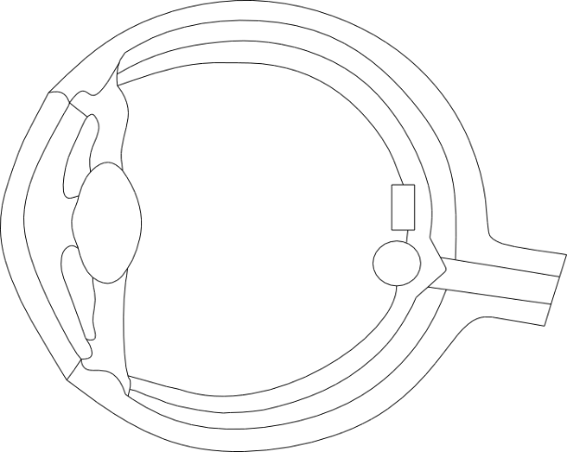

M
Lösung Die Funktionen (Aufgaben) der Augenteile
ist die äußere Schicht des Auges und schützt es
versorgt die Netzhaut mit wichtigen Nährstoffen
ändert die Wölbung der Augenlinse
enthält die Lichtsinneszellen
schützt das Auge vor Verletzungen von außen und bricht das Licht
ist der Ort, an dem besonders scharfes Sehen möglich ist
schützt die Linse
leitet die entstandenen Impulse zum Gehirn weiter
ist der Ort, wo der Sehnerv beginnt
sorgt für eine möglichst gleichbleibende Form des Auges
ermöglicht eine scharfe Abbildung von Gegenständen aus der Ferne und Nähe

bestimmt durch die Größe des Sehlochs (Pupille) die eindringende Lichtmenge

ist der Ort wo der Sehnerv beginnt, deshalb sind hier keine Lichtsinneszellen, dadurch ist das Auge hier blind
ermöglicht durch die Veränderung ihrer Wölbung eine scharfe Abbildung von Gegenständen aus der Ferne und Nähe

Die Funktionen der Augenteile
Arbeitsblätter Niveau H

H
Die Funktionen der Augenteile
zum Selbstlernen

Bitte die Seite ausdrucken, laminieren und die Kärtchen ausschneiden.

ist ein Schutz der Linse

leitet die elektrischen Reize zum Gehirn weiter

bestimmt durch die Größe der Pupille die hindurchtretende Lichtmenge

ändert die Wölbung der Augenlinse

schützt das Auge vor äußeren Einwirkungen und bricht das einfallende Licht

ist die Austrittsstelle des Sehnervs

H
Bitte die Seite ausdrucken, laminieren und die Kärtchen ausschneiden.

beinhaltet die Lichtrezeptoren

schützt das Auge vor Verletzungen

stabilisiert die Form des Auges

versorgt das Auge mit Nährstoffen

ist der Ort des schärfsten Sehens

bündelt das eintretende Licht und fokussiert Gegenstände sowohl nah und fern

H
H
Die Funktionen der Augenteile
zur Lernkontrolle

Bitte die Seite ausdrucken, laminieren und die Kärtchen ausschneiden.

ist ein Schutz der Linse

leitet die elektrischen Reize zum Gehirn weiter

bestimmt durch die Größe der Pupille die hindurchtretende Lichtmenge

ändert die Wölbung der Augenlinse

schützt das Auge vor äußeren Einwirkungen und bricht das einfallende Licht

ist die Austrittsstelle des Sehnervs

H
Bitte die Seite ausdrucken, laminieren und die Kärtchen ausschneiden.

beinhaltet die Lichtrezeptoren

schützt so das Auge vor Verletzungen

stabilisiert die Form des Auges

versorgt das Auge mit Nährstoffen

ist der Ort des schärfsten Sehens

bündelt das eintretende Licht und fokussiert Gegenstände sowohl nah und fern

H
Die Funktionen der Augenteile

Arbeitsaufträge

- Hole das Puzzle, die farbigen Karten (fette Schrift) mit den Funktionen der Augenteile und lege das Puzzle zusammen, falls dies noch nicht geschehen ist.

- Lege nun die Karten passend daneben.

- Hole erst nach dem Anlegen der Karten das Arbeitsblatt zur Beschriftung der Funktionen der Augenteile.

- Übertrage die Funktionen richtig auf das Arbeitsblatt.

Die Funktionen der Augenteile
H

Übertrage mithilfe des beschrifteten Puzzle-Modells die Funktionen der Augenteile.

Lösung Die Funktionen der Augenteile
H
schützt das Auge vor Verletzungen

versorgt das Auge mit Nährstoffen
ändert die Wölbung der Augenlinse
beinhaltet die Lichtrezeptoren

schützt das Auge vor äußeren Einwirkungen und bricht das einfallende Licht

ist der Ort des schärfsten Sehens
ist ein Schutz der Linse
bestimmt durch die Größe der Pupille die hindurchtretende Lichtmenge
leitet die elektrischen Reize zum Gehirn weiter
ist die Austrittsstelle des Sehnervs

stabilisiert die Form des Auges
bündelt das eintretende Licht und fokussiert Gegenstände sowohl nah und fern

